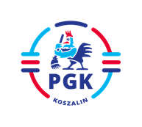
Koszalin, dnia 05.12.2023 r.

Nr ogłoszenia : 2023/BZP 00476679/01
Nr referencyjny: 59/AP/2023

INFORMACJA Z OTWARCIA OFERT wymagana art. 222 ust. 5 Ustawy z dnia 11 września 2019 r. Prawo zamówień publicznych ( t.j. Dz.U. z 2023 r. poz. 1605 z późn. zm.), w postępowaniu pn: „ Sprzątanie pomieszczeń oraz utrzymanie należytej czystości w budynkach PGK Sp. z o.o.
w Koszalinie. ”

Otwarto oferty złożone przez następujących Wykonawców:

Oferta nr 1 UNIA Spółka z o.o. ul. Lechicka 23, 75-837 Koszalin
Całkowite wynagrodzenie 476.160,00 zł netto,

Oferta nr 2 Impel Facility Services Sp. z o.o. ul. Antoniego Słonimskiego 1, 50-304 Wrocław,
- Całkowite wynagrodzenie 429.480,00 zł netto.

